BÁO CÁO CÁ NHÂN: SỬ DỤNG CÔNG CỤ HỢP TÁC TRỰC TUYẾN VÀ QUẢN LÝ NHÓM
Họ và tên: Ngô Văn Giang
Vai trò trong nhóm: Trưởng nhóm (Phụ trách phát triển Backend)
Dự án: Xây dựng hệ thống website đấu giá trực tuyến (Nhóm 4 người)
I. MỞ ĐẦU
Trong bối cảnh làm việc nhóm hiện đại, việc ứng dụng các công cụ hợp tác trực tuyến là yếu tố kiên quyết để đảm bảo tiến độ và chất lượng dự án. Báo cáo này mô tả chi tiết quá trình cá nhân tôi áp dụng các nền tảng số để quản lý tác vụ, lưu trữ tài liệu và tương tác cùng 3 thành viên khác trong dự án phát triển hệ thống đấu giá trực tuyến.
II. KỸ NĂNG THIẾT LẬP VÀ SỬ DỤNG CÔNG CỤ
Để đáp ứng khối lượng công việc phức tạp của dự án, tôi đã chủ động thiết lập và sử dụng đồng thời 4 công cụ thuộc các nhóm khác nhau, có sự liên kết chặt chẽ:
- Quản lý dự án: Trello.
- Soạn thảo tài liệu cộng tác: Google Docs.
- Lưu trữ và chia sẻ tệp: Google Drive.
- Giao tiếp nhóm: Discord.
Tối ưu hóa không gian làm việc: Thay vì chỉ tạo bảng Trello đơn thuần, tôi đã thiết lập hệ thống Labels (Nhãn) phân loại rành mạch: Feature (Màu xanh), Bug (Màu đỏ), Database (Màu vàng) cho các tác vụ liên quan đến PostgreSQL. Đồng thời, tôi tích hợp Automation (Tự động hóa) trên Trello thông qua Butler: Tự động chuyển thẻ tag sang cột "Done" khi mọi checklist bên trong đã hoàn thành, và gửi thông báo trực tiếp qua webhook sang kênh #updates trên Discord.
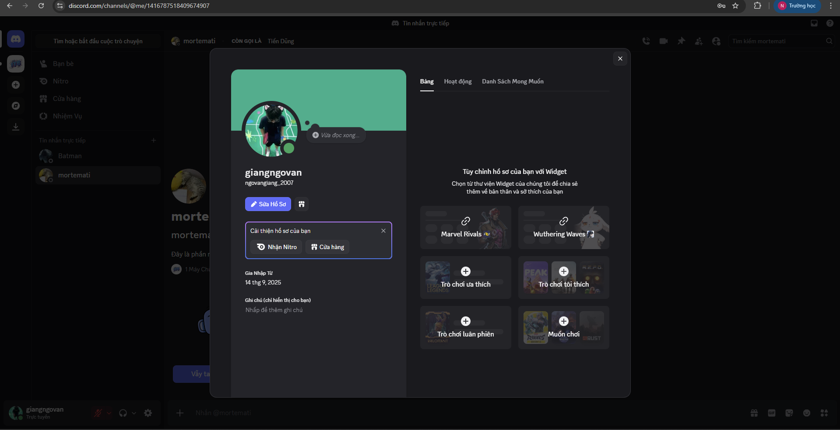
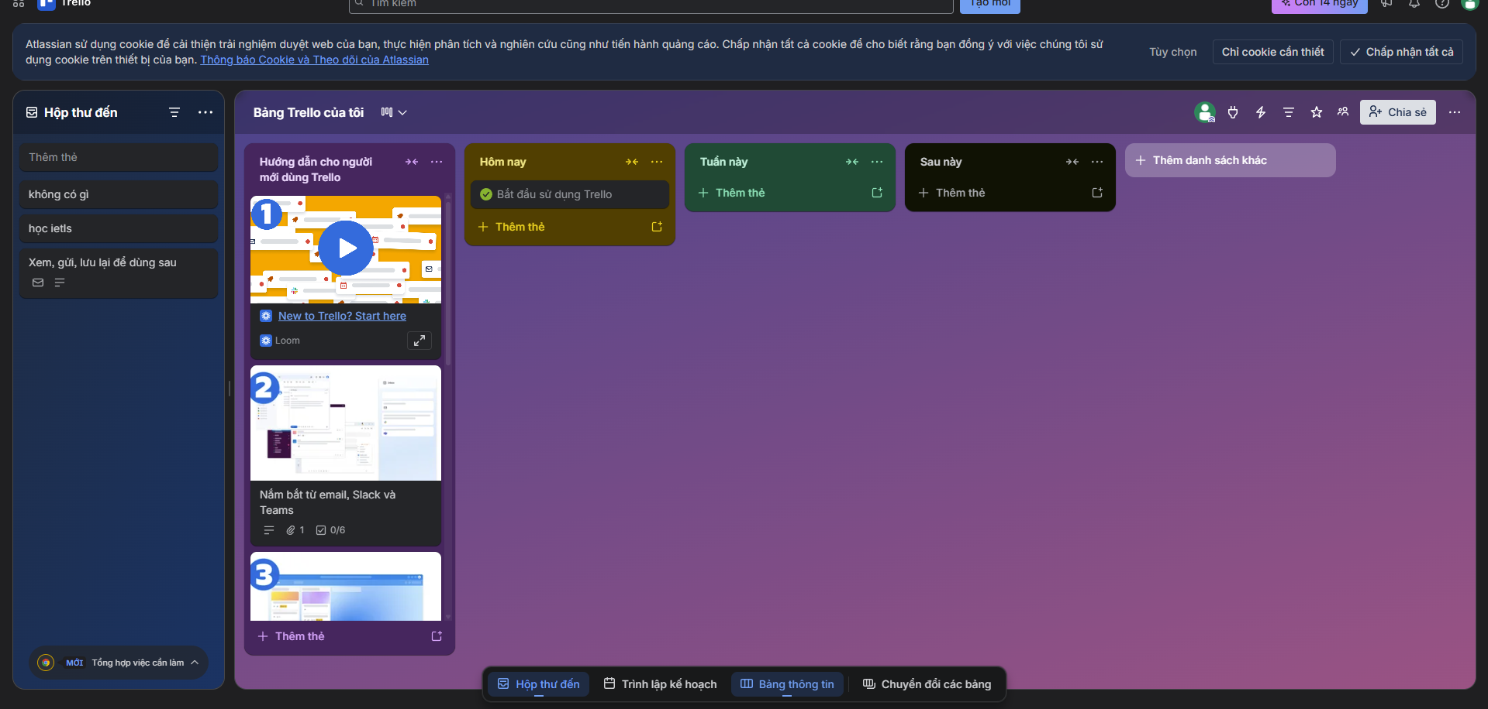
III. QUẢN LÝ TÁC VỤ & TƯƠNG TÁC CÁ NHÂN
1. Quản lý tác vụ: Tất cả các nhiệm vụ cá nhân (ví dụ: Cấu hình auction_shop database, thiết kế Repository pattern cho Spring Boot) đều được tôi gắn mô tả (description) chi tiết và đặt Deadline cụ thể. Trung bình mỗi tuần, tôi cập nhật tiến độ ít nhất 3-4 lần, bằng cách check các mục trong to-do list và di chuyển thẻ từ "To Do" -> "In Progress" -> "Testing" -> "Done".
2. Tương tác và hỗ trợ đồng đội: Hoạt động trao đổi diễn ra liên tục, với tần suất trên 15 lượt tương tác/tuần trên kênh Discord của nhóm. Không chỉ báo cáo tiến độ cá nhân, tôi còn chủ động hỗ trợ các thành viên khác giải quyết các conflict khi ghép code, review log lỗi, và tham gia thảo luận chốt API spec.
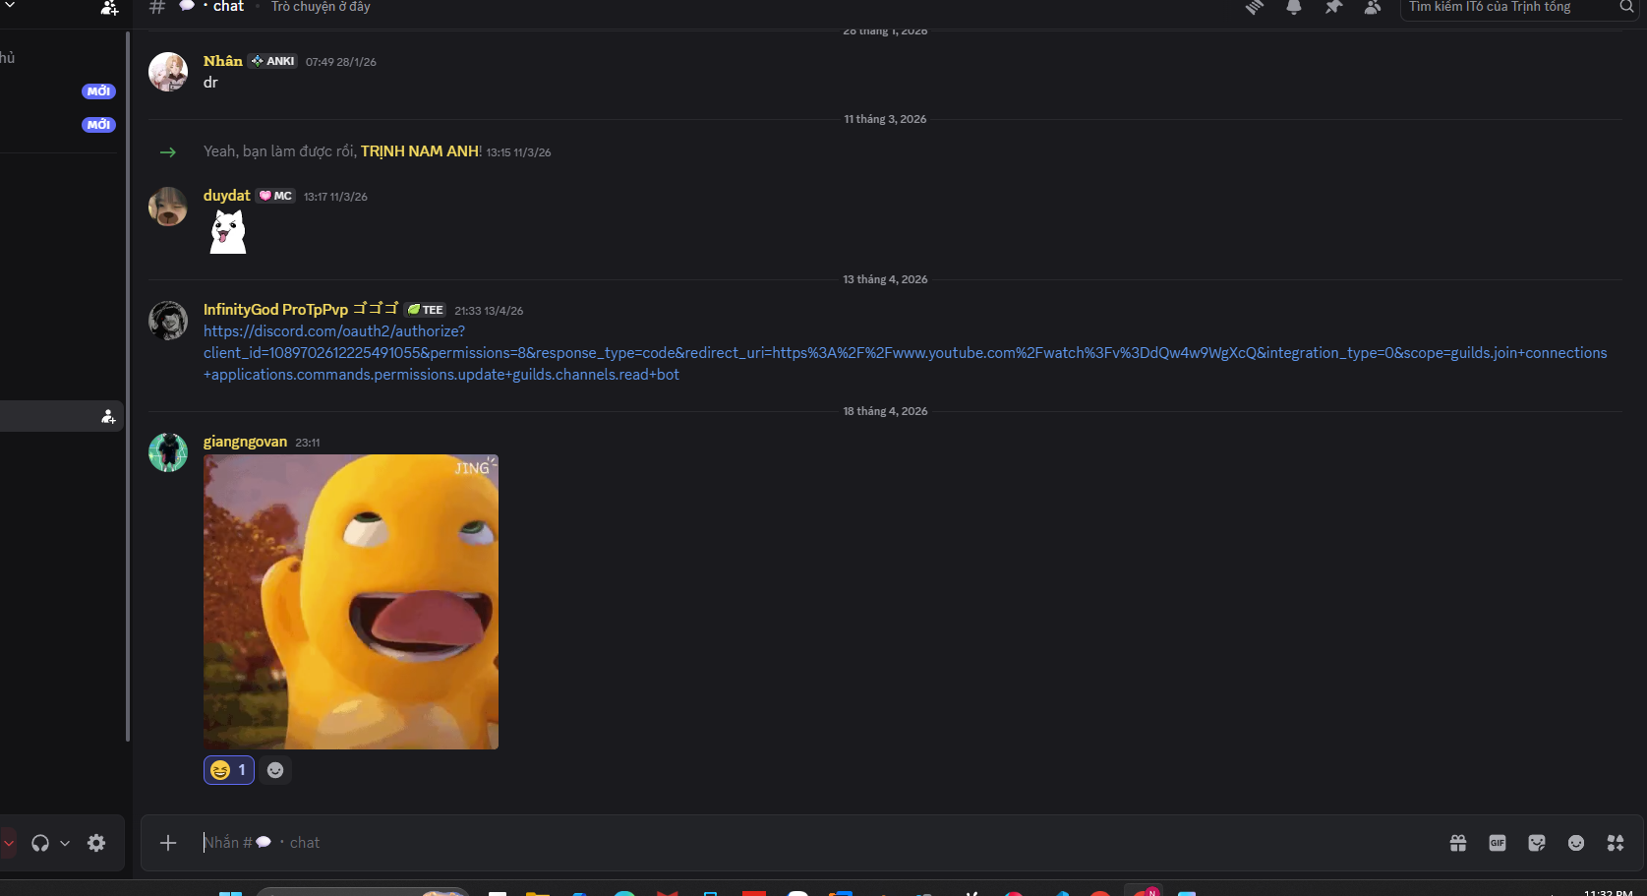
IV. QUẢN LÝ TÀI NGUYÊN & TỆP TIN
Với vai trò quản lý tài nguyên kỹ thuật, tôi đã tổ chức hệ thống lưu trữ trên Google Drive theo cấu trúc cây thư mục đa cấp (3 cấp):
- Dự án Đấu giá trực tuyến (Cấp 1)
  - 1. Tài liệu Thiết kế (Cấp 2)
  - 2. Backend API & DB (Cấp 2)
    - Sprint_1_Configs (Cấp 3)
    - Sprint_2_Implementations (Cấp 3)
Quy tắc đặt tên và Phân quyền: 100% tệp tin do tôi tải lên hoặc tạo mới đều tuân thủ quy tắc định dạng: [Ngày tháng]_[Tên_Tài_Liệu]_[Tên_Người_Tạo]. (Ví dụ: 15042026_Database_Schema_Giang.pdf). Về phân quyền, tôi thiết lập quyền Editor (Người chỉnh sửa) cho 3 thành viên trong nhóm làm việc trực tiếp, và chỉ cấp quyền Viewer (Người xem) cho các tài khoản ngoài luồng hoặc giảng viên để bảo vệ tính toàn vẹn của dữ liệu.
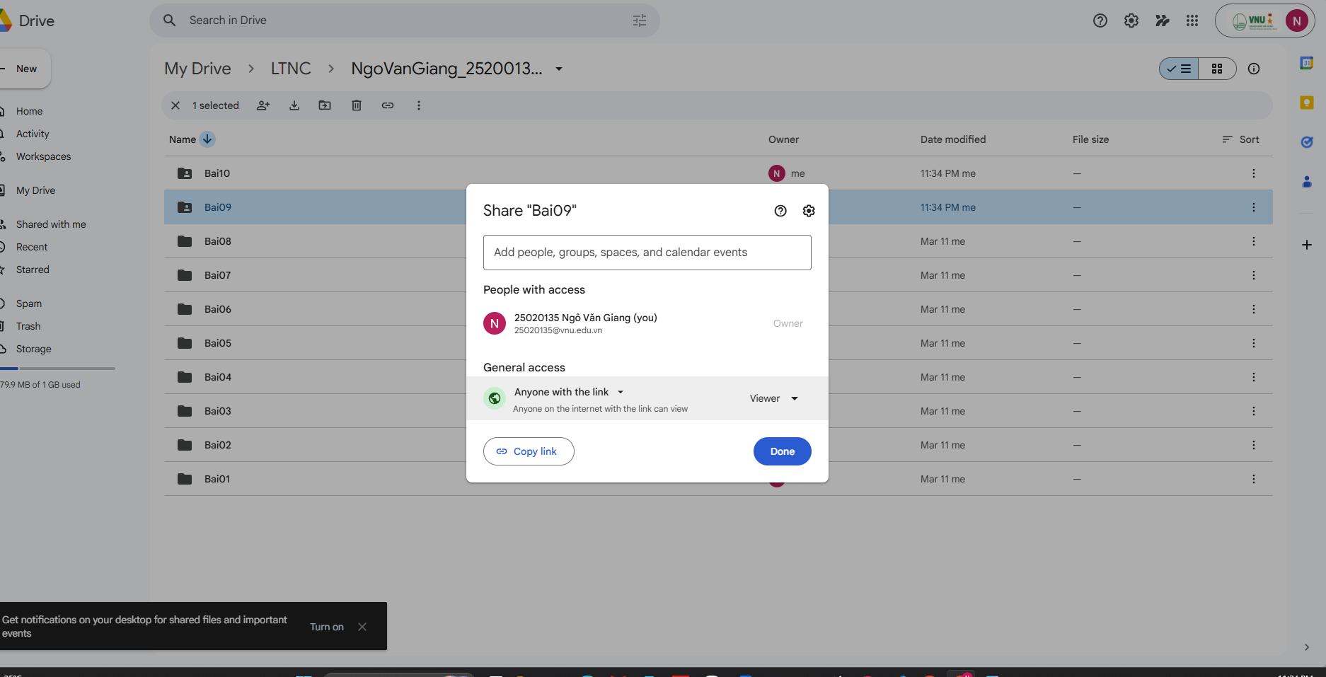 V. ĐÁNH GIÁ HIỆU QUẢ CÔNG CỤ VÀ PHÂN TÍCH THÁCH THỨC (Tiêu chí 3 & 4 - Tối đa điểm)
1. Đánh giá ưu/nhược điểm của công cụ
- Trello: Trực quan, dễ kéo thả. Việc áp dụng Agile/Scrum qua các cột Kanban giúp kiểm soát tiến độ rất tốt. Tuy nhiên, tính năng báo cáo (Reporting) tích hợp sẵn ở bản miễn phí khá hạn chế.
- Discord: Giao tiếp nhanh, chia sẻ màn hình chất lượng cao rất phù hợp để debug chung. Nhược điểm là tin nhắn dễ bị trôi nếu không sử dụng tính năng "Pin" (Ghim).
2. Phân tích 3 thách thức và giải pháp áp dụng
Quá trình phối hợp trực tuyến của nhóm 4 người không tránh khỏi khó khăn. Dưới đây là 3 thách thức lớn nhất tôi gặp phải và cách giải quyết sâu sắc:
Thách thức 1: Lệch thời gian làm việc giữa các thành viên (Asynchronous Working)
- Vấn đề: Các thành viên có lịch học viện và thời gian rảnh khác nhau. Việc set up các buổi họp đồng bộ gặp khó khăn, dẫn đến nghẽn cổ chai (bottleneck) khi một người phải chờ người kia hoàn thành task.
- Giải pháp: Tôi đề xuất chuyển hẳn sang văn hóa "Giao tiếp bất đồng bộ". Mọi thắc mắc được comment trực tiếp vào thẻ Trello tương ứng thay vì nhắn tin chung chung trên Discord. Đối với các cuộc họp quan trọng bắt buộc, tôi sử dụng tính năng ghi âm/ghi hình và tóm tắt lại Biên bản cuộc họp (Meeting Minutes) lên Google Docs để người vắng mặt có thể nắm bắt 100% thông tin.
Thách thức 2: Xung đột dữ liệu khi thao tác đồng thời trên tài liệu chung
- Vấn đề: Trong giai đoạn đầu, có trường hợp hai người cùng chỉnh sửa một file cấu hình hệ thống trên Google Drive (tải xuống và up lên đè nhau) gây mất dữ liệu của người trước.
- Giải pháp: Tôi chuẩn hóa lại quy trình làm việc. Chuyển toàn bộ các file văn bản sang dạng Google Docs thuần túy để sử dụng tính năng thao tác thời gian thực (Real-time collaboration). Đồng thời, tôi hướng dẫn nhóm cách sử dụng Version History (Lịch sử phiên bản) trên Google Docs để khôi phục lại các đoạn nội dung bị xóa nhầm, loại bỏ hoàn toàn tình trạng mất mát dữ liệu.
Thách thức 3: Phân tán luồng thông tin trên quá nhiều nền tảng
- Vấn đề: Việc dùng tận 4 nền tảng khiến thông tin bị phân mảnh. Link tài liệu ở Drive, thảo luận ở Discord, nhưng task lại nằm ở Trello. Tìm kiếm lại một file cũ tốn rất nhiều thời gian.
- Giải pháp: Tôi tạo ra một "Trang định hướng" (Master Document) trên Google Docs, chứa các Hyperlink dẫn đến tất cả các thư mục và bảng làm việc. Hơn nữa, trên Trello, tôi bắt buộc áp dụng quy tắc: Bất kỳ thẻ công việc nào khi chuyển sang "Done" đều phải đính kèm (Attach) link của file kết quả tương ứng từ Google Drive. Mọi thứ trở nên tập trung và dễ truy xuất hơn hẳn.
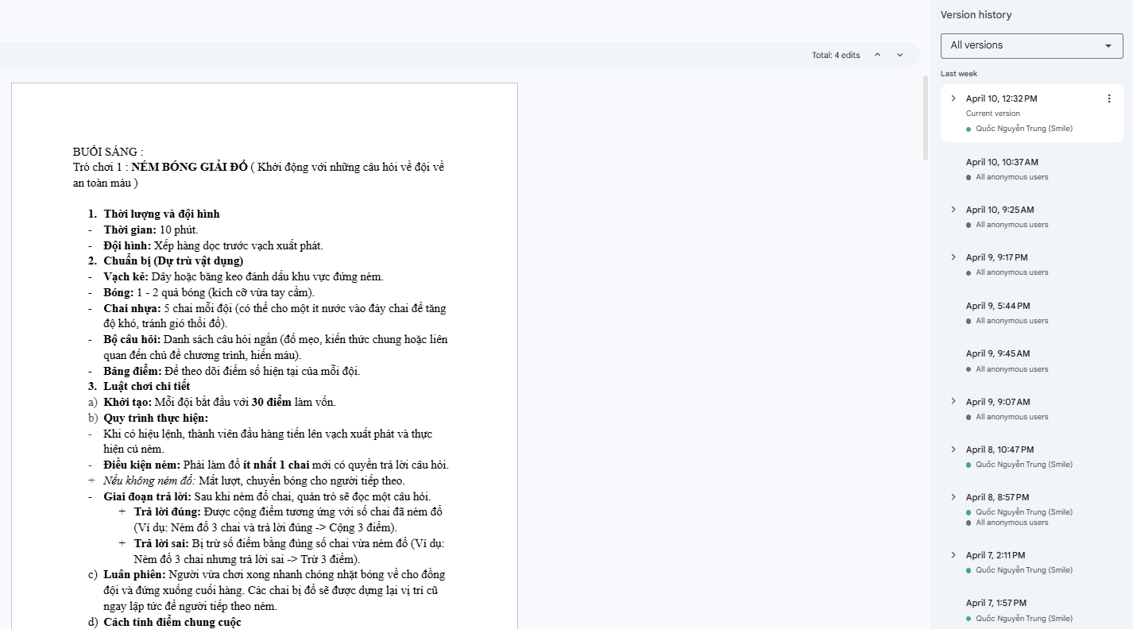 VI. KẾT LUẬN
Việc áp dụng linh hoạt và có cấu trúc các công cụ Trello, Google Docs, Drive và Discord không chỉ giúp hoàn thành tốt dự án hệ thống đấu giá, mà còn rèn luyện cho cá nhân tôi tư duy tổ chức logic. Quá trình giải quyết các thách thức về giao tiếp bất đồng bộ, quản lý phiên bản và tập trung hóa dữ liệu đã nâng cao rõ rệt năng lực quản lý và điều phối cá nhân của tôi trong môi trường làm việc nhóm chuyên nghiệp.

